**II-La sous-classe des Arecidae**

Ce groupe ancien, comprenant environ 5600 espèces, présente encore des végétaux à carpelles indépendants, mais a su parfaitement s'adapter aux régions tropicales. L'originalité du taxon consiste en la protection des fleurs d'une même inflorescence par une ou plusieurs bractées appelées spathes.

Cette sous-classe est divisée en quatre [ordres](https://fr.wikipedia.org/wiki/Ordre_(biologie)) :

[***Arales***](https://fr.wikipedia.org/wiki/Arales)[***Arecales***](https://fr.wikipedia.org/wiki/Arecales)[***Cyclanthales***](https://fr.wikipedia.org/wiki/Cyclanthales)[***Pandanales***](https://fr.wikipedia.org/wiki/Pandanales)

**II-1 L'ordre des Arales**

Cet ordre ne comprend que deux familles franchement inégales, mais étroitement apparentées, les Araceae et les Lemnaceae. La première, de grande taille, regroupe des végétaux tels que les arums, la seconde, très petite, rassemble de minuscules plantes aquatiques.

**II-1-1 La famille des Araceae**

Ce sont des plantes herbacées. Ce sont des plantes généralement terrestres, et aussi des espèces de marécages (Cyrtosperma senegalensis, Typhonodendron) ou même aquatiques et alors flottantes (Pistia) ou immergées Les tiges érigées ou rampantes sont mono ou sympodiales Les feuilles, souvent très grandes, atteignant cinq mètres de long chez Amorphophallus titanum, sont alternes avec généralement un pétiole engainant supportant le limbe.



**Amorphophallus titanum**

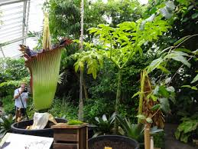

**Inflorescence et feuille**

. L'inflorescence est caractéristique de la famille, et consiste en une grande spathe enveloppant un spadice formé de nombreuses petites fleurs pouvant être bisexuées ou unisexuées.

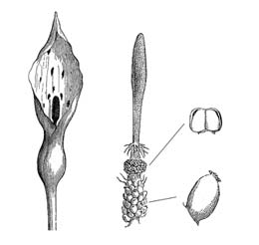Morphologie d'une inflorescence chez Arum maculatum  
A gauche, l'aspect global, avec un spadice entouré d'une grande bractée, la spathe. Au centre, le détail d'un spadice, avec, de bas en haut, des fleurs femelles, des fleurs mâles, un anneau cilié stérile intervenant lors de la pollinisation entomophile et un long appendice renflé apicalement, stérile lui aussi. A droite, de bas en haut, le détail d'une fleur femelle et d'une fleur mâle, toutes deux de structure extremement simplifiées.

Les fleurs sont toujours très petites et sessiles. Elles sont, soit bisexuées, périanthées ou plus fréquemment nues soit unisexuées et nues (Arum). Si les fleurs sont bisexuées, elles sont généralement situées sur le même spadice, les fleurs mâles étant au-dessus des fleurs femelles.

 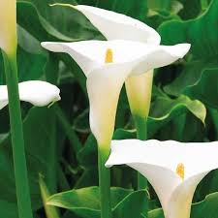

**Les fleurs nues**

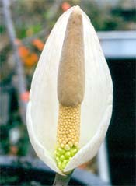 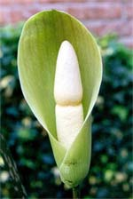

### *Amorphophallus tenuispadix Amorphophallus symonianus*

**II-1-2La famille des Lemnaceae**

Les Lemnacée sont une famille de petites, voire de minuscules plantes herbacées aquatiques flottantes ou immergées, généralement vivaces. Les espèces de Lemnaceae sont difficilement identifiables, du fait de leur petite taille, mais aussi du fait qu'elles croissent en population parfois associées à des fougères aquatiques.   
Les Lemnaceae sont les plus petites et les plus réduites des plantes à fleurs.

Les Lemnaceae sont une famille très proche des [Araceae](https://www.plantes-botanique.org/f-Araceae). La structure adulte de Lemna ressemble beaucoup à celle des jeunes plants du genre [Pistia](https://www.plantes-botanique.org/g-Araceae-Pistia) (Araceae), et il semble très probable que Lemna se soit développé à partir d'une forme juvénile sexuellement mature de Pistia.

 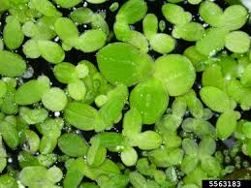

**Pistia Lemna**

**II-2-L'ordre des Arecales**

Les Arecales, ou Palmales, forment un ordre de Liliopsides comprenant une seule famille, celle des Arecaceae (Palmaceae). Linné les qualifiait de princes du monde végétal (Principes).

**II-2-1La famille des Arecaceae**

Les Arecaceae, ou Palmaceae, sont un groupe de plantes naturel et ancien, regroupant les palmiers, végétaux facilement identifiables.

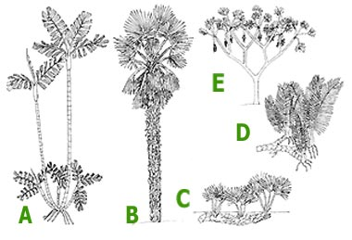**Figure: types morphologiques de palmiers** (d'après Jones, Palmiers du monde, 1994)  
A : palmier cespiteux - B : palmier solitaire - C : stipe souterrain aux ramifications latérales - D : stipe souterrain aux ramifications dichotomes - E : palmier ramifié

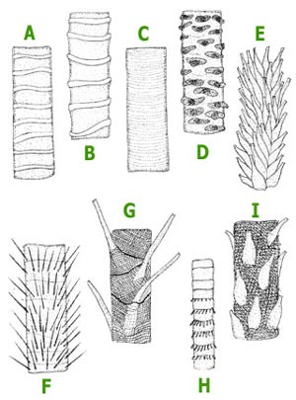**Figure : exemples morphologiques de stipes de palmiers** (d'après Jones, Palmiers du monde, 1994)  
A : stipe lisse avec anneaux de croissance distincts - B : anneaux de croissance proéminents - C : stipe lisse - D : bases foliaires rugueuses et persistantes - E : bases foliaires persistantes - F : stipe épineux - G : bases foliaires persistantes à gaines fibreuses chevauchantes - H : stipe bambusiforme avec des racines aeriennes - I :bases foliaires persistantes à gaines fibreuses entières.

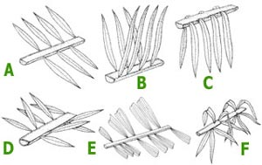**Figure : disposition des folioles chez les palmiers à feuillées pennées** (d'après Jones, Palmiers du monde, 1994)  
A : folioles planes et subopposées - B : folioles dressées - C : folioles pendantes - D : folioles diclines - E : folioles à distribution irrégulière - F : folioles disposées sur plusieurs rangs .

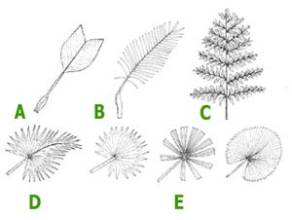**Figure : types de feuilles chez les palmiers** (d'après Jones, Palmiers du monde, 1994)  
A : feuille entière - B : feuille pennée - C : feuille bipennée - D : feuille costapalmée - E : feuilles palmées, plus ou moins découpées.

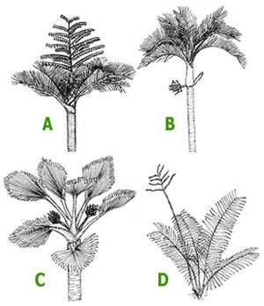**Figure: disposition des inflorescences chez les palmiers** (d'après Jones, Palmiers du monde, 1994)  
A : inflorescence terminale ou suprafoliaire - B : inflorescence infrafoliaire axillaire - C : inflorescence interfoliaire axilaire - D : inflorescence basale axillaire.

Il peut y avoir monécie ou dioécie (Phoenix), mais les fleurs sont généralement hermaphrodites.   
Les étamines sont disposées en 2 verticilles de 3 pièces chacun. L'ovaire est supère et comprend 3 carpelles libres ou réunis, et, dans ce dernier cas, il peut y avoir 3 loges.   
Les fruits sont des baies (datte) ou des drupes (noix de coco) dont la taille varie

**II-3-L'ordre des Cyclanthales**

Cet ordre ne contient que la famille des Cyclanthaceae

**II-3-1La famille des Cyclanthaceae**

Les Cyclanthaceae sont une famille de plantes herbacées vivaces, parfois acaules, ou d'arbustes, parfois grimpants. Ce sont des plantes rhizomateuses, et quelques espèces sont partiellement épiphytes.

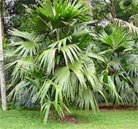

### *Chelyocarpus chuco*

### 

### *Chelyocarpus repens*

### 

**II-4-L'ordre des Pandanales**

Cet ordre ne contient que la famille des Pandanaceae

**II-4-1La famille des Pandanaceae**

Les Pandanaceae sont une famille d'arbres, d'arbustes et de lianes ligneuses persistants. Elles sont généralement dotées de racines aériennes. Les feuilles sont terminales, disposées sur trois rangées, mais la tige étant souvent vrillée, elles semblent être disposées en spirale.

Les fleurs sont unisexuées, et il y a dioecie. Les fleurs mâles, sessiles (pédicellées chez Sararanga), sont assemblées en épis.   
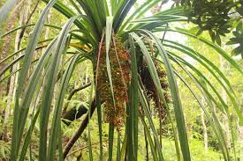

**Sararanga**   
Les fleurs femelles possédant parfois des staminodes, se composent d'un ovaire supère constitué de nombreux carpelles libres. Le fruit est une baie (Freycinetia) ou une drupe multiloculaire .

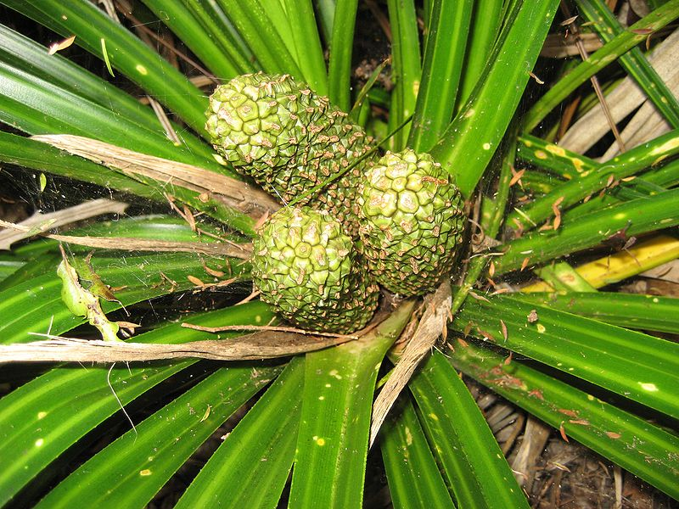

**Fruit de Kiekie (*Freycinetia banksii*)**

**III-La sous-classe des Zingiberiidae**

Les Zingiberiidae sont des plantes tropicales adaptées aux régions tropicales humides. Cette adaptation permet la réalisation de plantes herbacées à port arborescent et à grandes feuilles, comme les bananiers.. L'ovaire est presque toujours infère.  
**III-1-L'ordre des Bromeliales**

Les Bromeliales ne comprennent que la famille des Bromeliaceae.

**III-1-1La famille des Bromeliaceae**

Il s'agit d'une famille de plantes herbacées vivaces, adaptée dans son ensemble aux conditions xérophytiques, avec de nombreux genres totalement ou partiellement épiphytes.   
Les tiges sont absentes ou courtes, avec des rosettes basales de feuilles engainantes, simples, rigides, souvent épineuses, dont la base est fréquemment colorée. Elles sont épineuses.  
 La majorité des genres ont des feuilles-réservoirs encore plus larges à la base, et l'absorption se fait principalement par des poils spécialisés, les trichomes, des feuilles réservoirs, et non par les racines. Les réservoirs peuvent contenir jusqu'à 5 litres d'eau

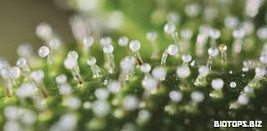  
**Les trichomes**

**Quelques exemples :**

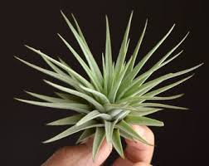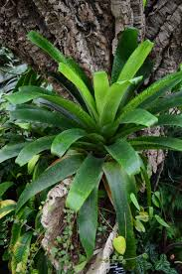

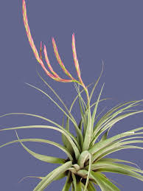

Les Bromeliaceae sont classiquement divisées en trois sous-familles. L'inflorescence et surtout la position de l'ovaire, utilisée en systématique, sont les seuls caractères variables.   
**III-2 ordre des Zingiberales**

L'ordre des **Zingiberales** est un ordre de plantes [Monocotylédones](http://fr.wikipedia.org/wiki/Monocotyl%C3%A9done).

En [classification classique de Cronquist (1981)](http://fr.wikipedia.org/wiki/Classification_de_Cronquist), en [classification phylogénétique APG II (2003)](http://fr.wikipedia.org/wiki/Classification_APG_II) et en [classification phylogénétique APG III (2009)](http://fr.wikipedia.org/wiki/Classification_APG_III) cet ordre comprenant les mêmes 8 [familles](http://fr.wikipedia.org/wiki/Famille_botanique).

* ordre ***Zingiberales*** :

famille Cannaceae, famille du canna

famille Costaceae

famille Heliconiaceae

famille Lowiaceae

famille Marantaceae,

famille Musaceae, famille du bananier

famille Strelitziaceae,

famille Zingiberaceae, famille du gingembre, du curcuma, de la cardamome, etc.

**III-2-1 La famille Cannaceae**

La famille Cannaceae comprend plusieurs espèces appartenant à un seul genre Canna. Ce sont des plantes herbacées des régions tropicales et sub-tropicales du Amérique. Des hybrides de Canna sont très fréquemment utilisés comme plantes florales ornementales.

***Canna indica*** est une plante vivace tropicale pouvant mesurer entre 0,5 m et 2,5 m de haut selon la variété.

* Les larges feuilles ressemblent à celles du bananier. Elles sont larges, vertes ou vert violet, avec des pétioles courts et une forme elliptique. Elles peuvent mesurer 30 à 60 cm de long et 10 à 25 cm de large.

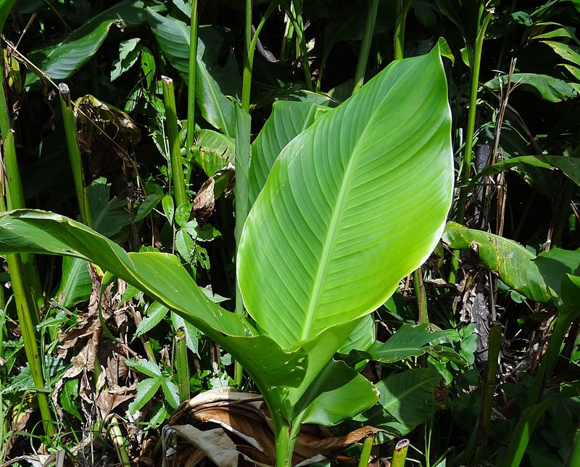

**Feuille de *Canna indica***

* Les fleurs sont hermaphrodites et apparaissent de juillet jusqu'aux premières gelées. Elles peuvent être de couleur rouge, jaune ou orange.

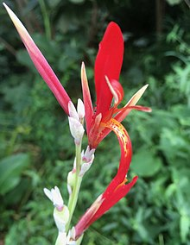

**Fleurs (asymétrique)**

* Les fruits sont des capsules globuleuses et verruqueuses, de 1,5 à 3 cm de long, de couleur marron à maturité, contenant une quinzaine de graines.

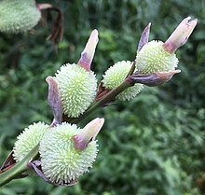

**Fruits non matures de canna à feuilles vertes**

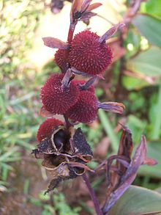

**Fruits non matures de canna à feuilles rouges**

* Les graines de la taille d'un petit pois ont la forme de billes noires luisantes et très denses (elles coulent) et très coriaces. Pour les faire germer, il est d'ailleurs nécessaire de les laisser tremper dans l'eau deux à 3 jours.

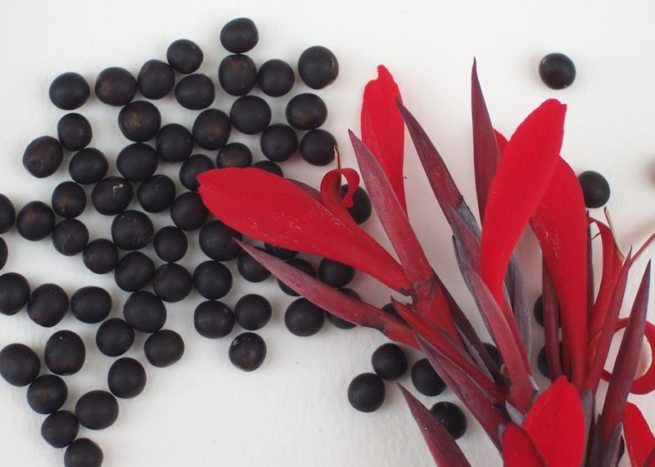

**Graines**